Cahier des charges

Projet développement mobile

Table des matières
Projet développement mobile 1
Table des matières 1
1. Présentation 2
1.1 Équipe 2
1.2 Contexte 2
1.3 Objectifs 2
2. Expression des besoins 2
2.1 IDE 2
1.3 Versioning 2
2. Déroulement du projet 3
2.1 Organisation 3
2.2 Documentation 3
3. Présentation des vues 3
3.1 Vue 1 3
3.2 Vue 2 4
3.3 Vue 3 4

Historique

Version | Date | Auteur | Commentaires
1.0 | 19/03/2019 | TELLIER Noémie  DULERY Quentin | Présentation projet

Présentation

Équipe

- TELLIER Noémie Chef de projet / Développeur
- NORTH Justin Lead Developer / Développeur
- DULERY Quentin Scrum Master / Développeur
- TRICHARD Dimitri Développeur
- CLIGNY Benjamin Développeur
- VOYER Florent Développeur

Contexte

Le projet concerne un drone marin de surface qui a actuellement la possibilité d’être contrôlé manuellement grâce à une télécommande et à une caméra disposée dessus.

1.3 Objectifs

Ce projet a pour but de réaliser une amélioration du produit et la nouvelle version devra permettre à l’utilisateur de visualiser la position sur une carte et contrôler le drone marin.

L’application mobile développée devra être disponible sur iOS et Android.

Expression des besoins

IDE

Pour le développement de l’application, nous allons utiliser :
- Xcode pour iOS,
- Android Studio et IntelliJ IDEA pour Android.

Versioning

Afin de travailler tous ensemble sur le même dossier nous allons utiliser GitHub.
Avec une bonne gestion de projet, cet outil est très pratique et facile à utiliser.

Pour interagir au sein de l’équipe nous utilisons Discord. L’avantage est de pouvoir discuter et de créer des groupes afin de séparer les différents sujets à traiter.

Déroulement du projet

Organisation

Le projet va utiliser la méthode agile Scrum. Cette méthode permet de mieux comprendre chaque aspect du projet, de mieux s’orienter et de voir l’avancée du projet.
Cette méthode permet d’avoir une bonne communication dans l’équipe grâce à la réalisation de sprint où chacun pourra présenter son travail et interagir avec le reste de l’équipe sur certaines difficultés ou différents changements dans le projet.

Afin de visualiser et de répartir les tâches, nous allons utiliser Trello
- https://trello.com/b/LZtZdzYf

Documentation

Pour ce projet, nous avons réalisé différents documents afin de faciliter la réalisation. Les livrables disponibles pour ce projet :

- Cahier des charges
  - Présenter l’équipe, les objectifs et la réalisation du projet
- Diagramme de fonctionnalités
  - Présenter le fonctionnement de l’application
  - Présenter les possibilités de l’utilisateur aux travers de l’application
- Diagramme de classe
  - Présenter le schéma technique du projet
- Spécification Fonctionnelle Détaillée
  - Comprendre les maquettes des différentes vues de l’application
  - Expliquer chaque maquette et les actions possibles sur chacune d’elle

Présentation des vues

Vue 1

- Représentation de la trajectoire à partir des données NMEA (Simulator)+ Infos Vitesse
  - Tracé du parcours du drone
  - Affichage de la vitesse du drone durant le trajet

Vue 2

- Simulation du déplacement d'un drone virtuel à partir des données de l'accéléromètre
  - Orientation du téléphone / Répercutions sur la trajectoire du drone
  - Bouton HOME : le drone rentre au point de départ
  - Bouton URGENCE : arrêt immédiate du drone / Vitesse = 0

Vue 3

- Définition d'une trajectoire à partir de waypoints
  - Positionner des waypoints
- Définition de la vitesse sur chaque waypoints
  - Choix de la vitesse entre chaque waypoint
- Transmission des données trajectoires (en fichier json ou trames NMEA (Sleuth))
  - Récupération de la trajectoire
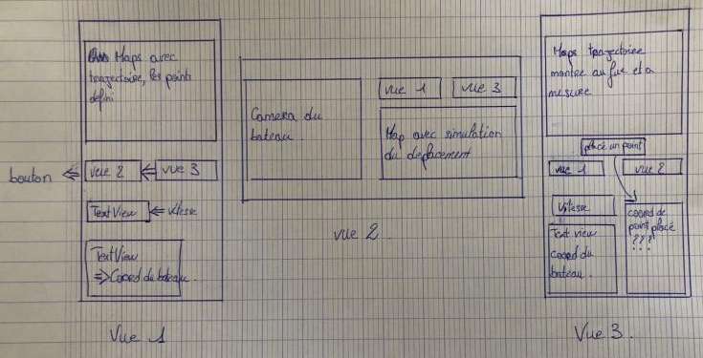

4. Diagramme de classes
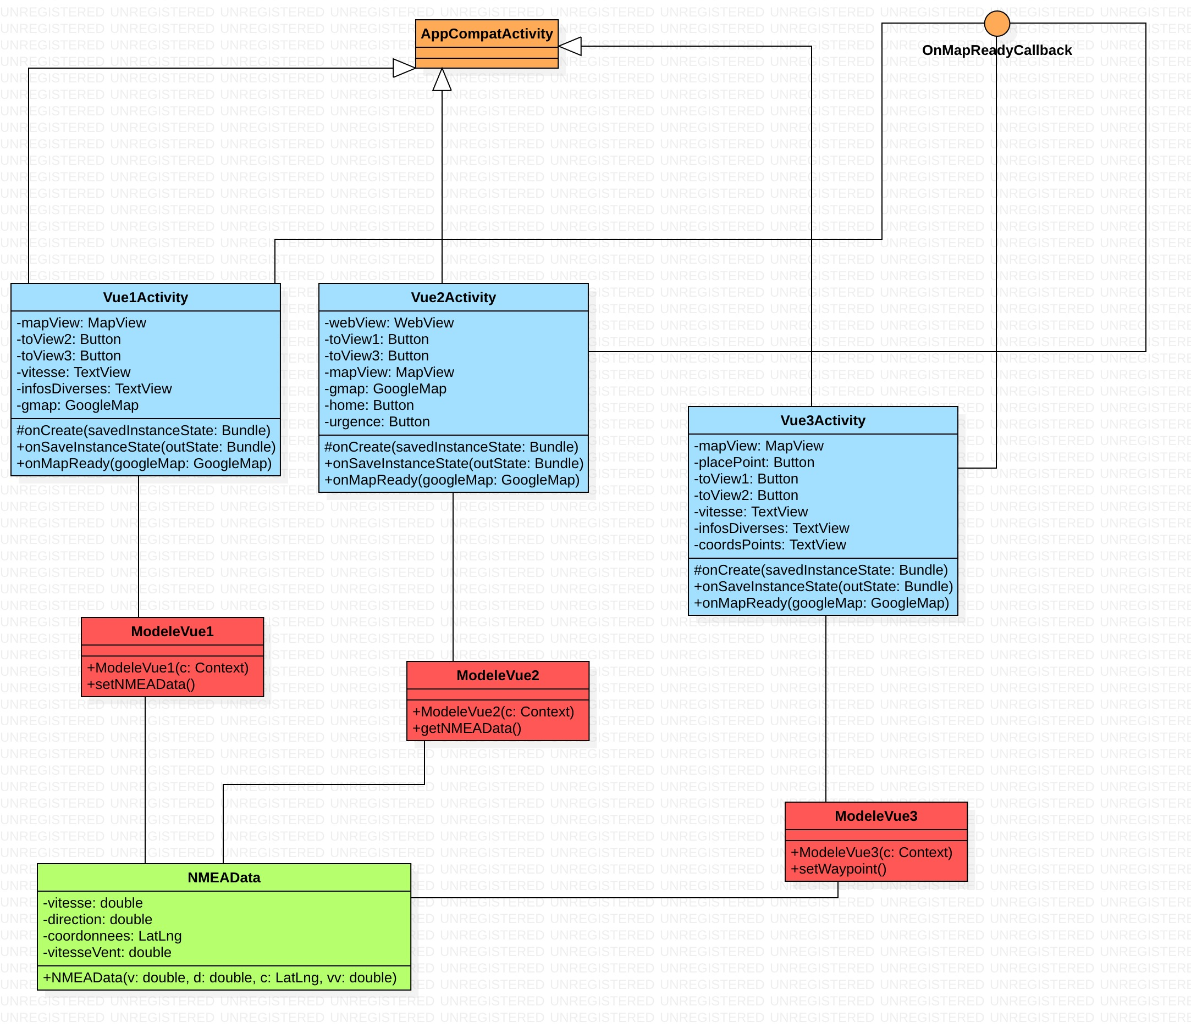

5. Entrées/Sorties de nos outils

- Entrées :
  - trames NMEA
  - ajout waypoints (trajectoire) par l’utilisateur

- Sorties :
  - fichier json
  - envoi de la trajectoire au drone

6. Diagramme de fonctionnalités
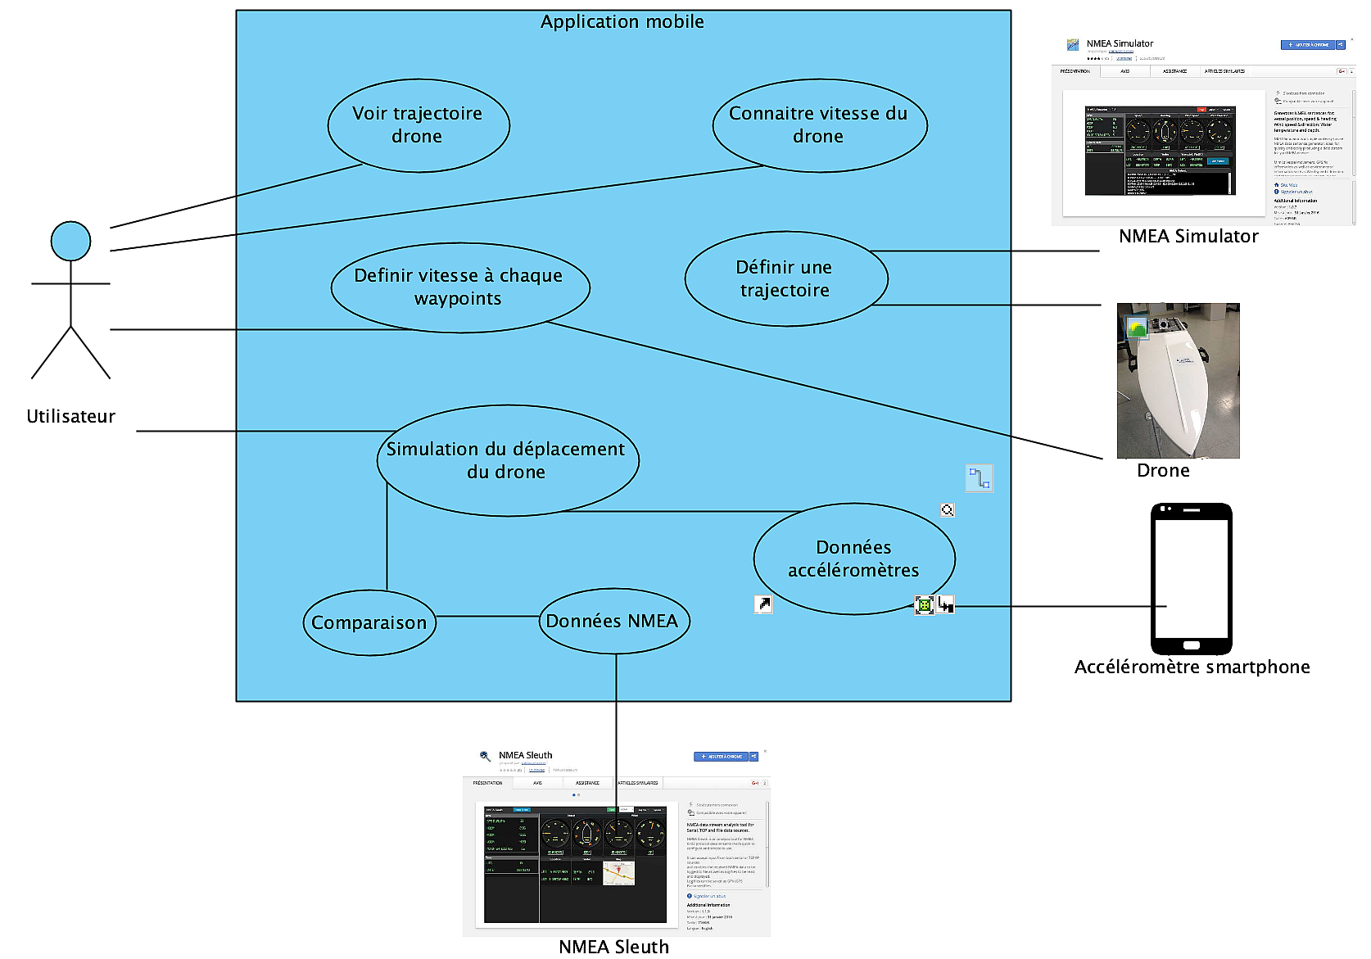

7. Specifications fonctionnelles détaillées
